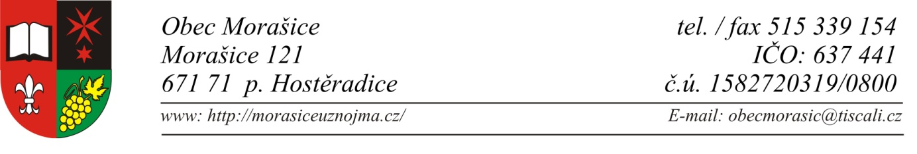

Zveřejnění záměru obce podle ustanovení § 39, odst. 1 zákona číslo 128/2000 Sb., zákona o obcích v platném znění

Obec Morašice zveřejňuje záměr pronájmu části pozemku:

- p.č. 1345/182- lesní pozemek, výměra 3000 m2

v majetku obce, v katastrálním území Morašice
Příloha č.1 – mapa pozemku

V Morašicích dne 12.6.2023 ……………………………………………… Mgr. Adéla Šotkovská, DiS.- starostka obce

Vyvěšeno na úřední i el. desce dne 12.6.2023
Sejmuto:

